- 概要
IoTゲートウェイは、インターネット接続用にLTE Cat1モジュールを搭載したゲートウェイです。センサーノードとの無線インタフェースは、429MHzのLoRa/FSKに対応した無線モジュール SLR429(Circuit Design製)、920MHzのLoRa/FSKに対応した無線モジュール RM-92A(RF Link社製)、EnOcean、IEEE802154kに対応しており、それぞれ２つのセンサーノードからデータを同時に受け取ることが出来ます。
また、ゲートウェイ側にRTK/GNSSモジュール C94-M8P(u-blox社製)のベース機を接続することで、無線経由で位置補正情報(RTK)をセンサーノードに送信することができ、センサーノードから位置補正済のGPSデータ(GNRMC)を受け取ることが出来ます。センサーノードは温度、湿度、気圧、位置情報（EnOceanは温度、湿度のみ）を送信し、ゲートウェイはそれらのデータを受け取ったら、データをファイルに保存するとともに、Toami for DOCOMOのクラウドに保存します。

- システム構成
- ゲートウェイ (ハードウエア)
・LTE: セイコーソリューションズ製 MM-M510 (M.2コネクタ搭載、LTE Cat.1モジュール)を搭載可能
・Wi-FI: Raspberry Pi3の内蔵Wi-Fiでデザリングが可能
Wi-FiのON/OFFスイッチを搭載
・LPWA:
RF Link社製 RM-92Aを搭載 (920MHz LoRa/FSK無線モジュール)
Circuit Design製 SLR-429Dを接続 (429MHz LoRa/FSK無線モジュール)
u-blox製 C94-M8Pを搭載 (RTK/GNSS GPSモジュール)
Lapis Semiconductor製 MK74040を搭載 (IEEE802.15.4k 無線モジュール)

- ゲートウェイ (ソフトウエア)
・システムソフトウエア： Node-REDにて実現
・動作概要：
（送信側） u-blox製C94-M8PのRTK情報をRM-92Aで送信可能
SLR-429Dに対しては、トリガー情報を発信(RTK情報への変更も可能)
（受信側） ① RM-92Aが送信する温度、湿度、気圧、位置情報(位置情報は1台のみ)を受信
② SLR-429Dが送信する温度、湿度、気圧情報を受信
③ EnOceanが送信する温度、湿度を受信
④ IEEE802154Kが送信する温度、湿度、気圧情報を受信
①～④のデータをファイルに保存するとともに、Toami for DOCOMOに送信可能

- センサーノード（RM-92A）
- CPUボード: Lazurite SubGHz(Rev3) 5V設定
- RFモジュール: RF LINK社 RM-92Aを接続可能
- GPSモジュール： u-blox社製 C94-M8P(Rover設定)を接続可能
- 温度、湿度、気圧センサーを搭載
- Groveコネクタ (3V)の２系統を搭載

- センサーノード（SLR-429M）
- CPUボード: Lazurite SubGHz(Rev3) 5V設定
- RFモジュール: Circuit Design社製 SLR-429Mを接続可能
- GPSモジュール： u-blox社製 C94-M8P(Rover設定)を接続可能
- 温度、湿度、気圧センサーを搭載
- Groveコネクタ (5V, 3V)の２系統を搭載

- センサーノード（EnOcean）
- 温度、湿度センサー(STM 431JとHSM100)

- センサーノード（802154K）
- CPUボード: Lazurite SubGHz(Rev3) 3V設定
- RFモジュール: Circuit Design社製 SLR-429Mを接続可能
- GPSモジュール： u-blox社製 C94-M8P(Rover設定)を接続可能
- 温度、湿度、気圧センサーを搭載
- Groveコネクタ (5V, 3V)の２系統を搭載

- システム構成
- ハードウエア
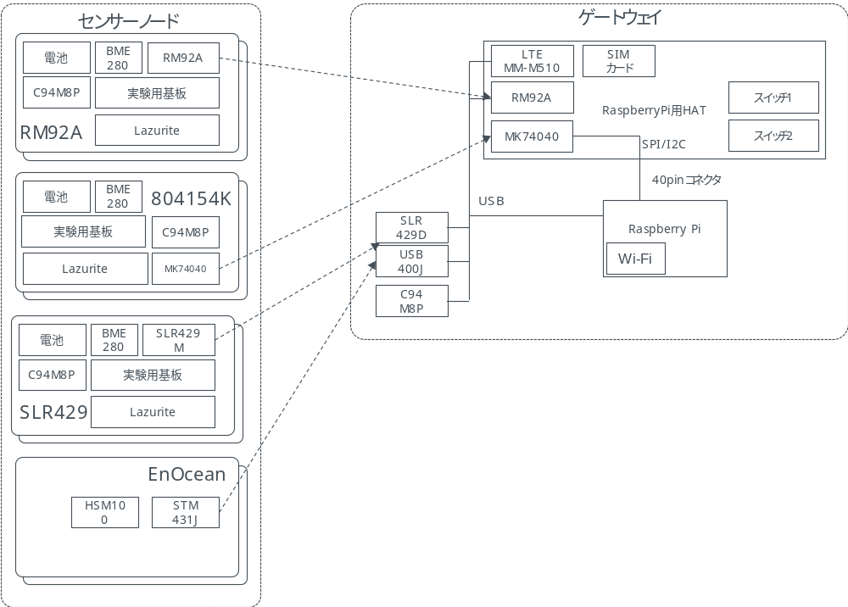

- ゲートウェイ ソフトウエア
変更あり
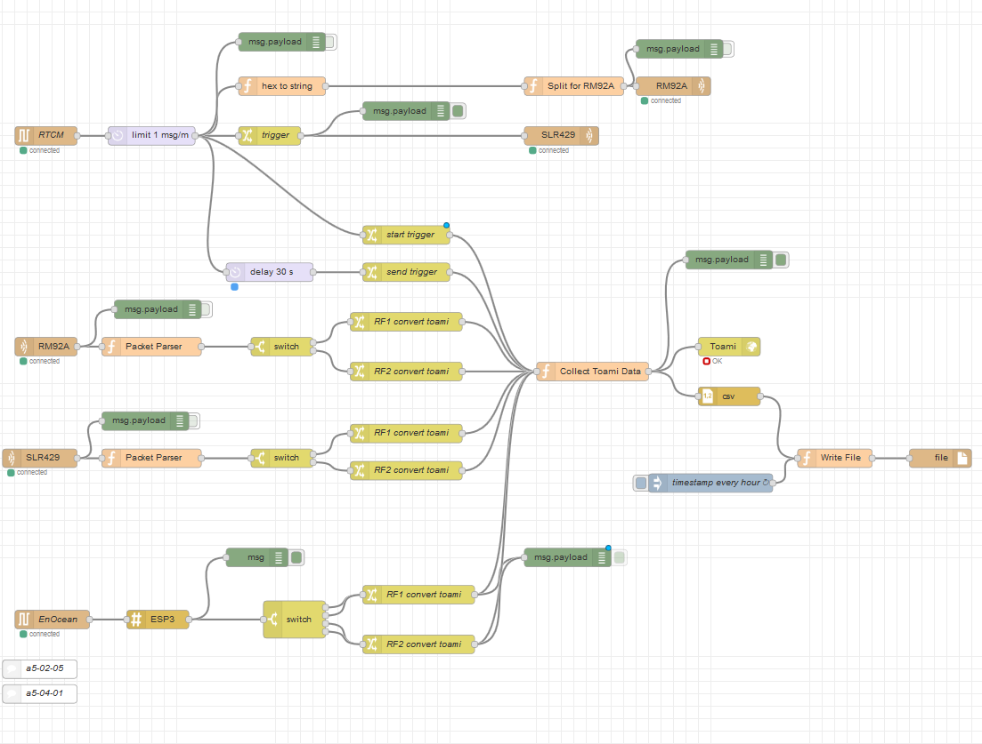

・ 今回のシステムのために開発したノード

・ オープンソースのノード

- センサーノード ソフトウエア
・ソフトウエア構成図

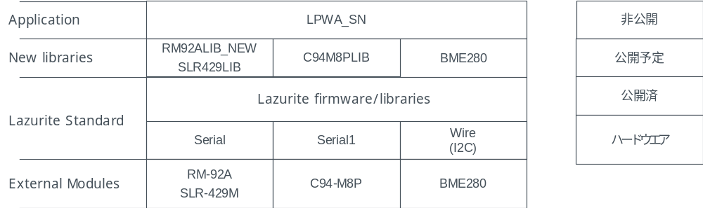

・初期化プログラム (setup)のフローチャート

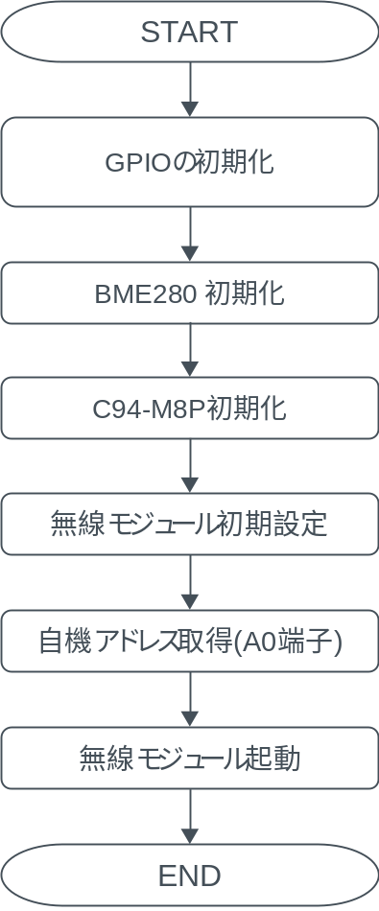

・
メインルーチン(loop)のフローチャート

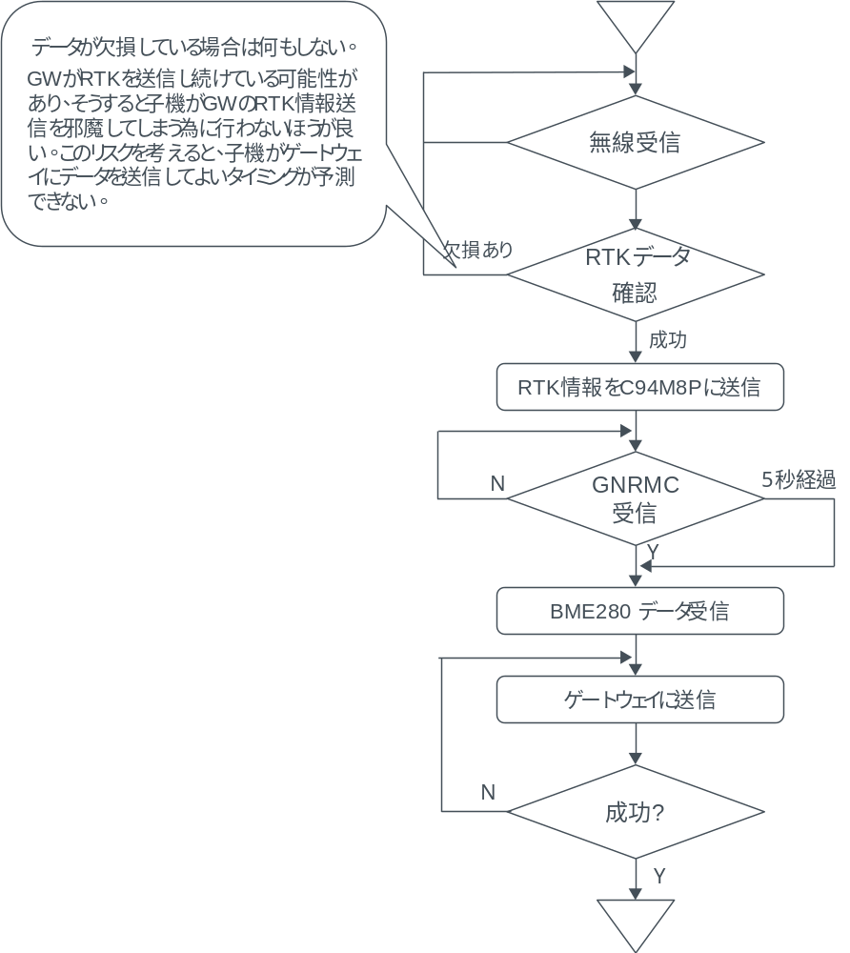
- ゲートウェイの使用方法
- ボードの構成と各部の設定

工事中

- 起動方法

工事中

- 各ノードの設定方法

・ RM-92A

工事中

・ SLR-429

工事中

・ C94-M8P
新たなC94-M8Pを接続するときは、「

・ LTE

工事中

・ IEEE802154K

工事中

・ EnOcean

工事中

- センサーノード -- RM-92A／SLR-429M共通の設定
- プログラム書き込み方法
プログラム書き込み時
DIPスイッチの設定
Lazurite SubGHz側
RM-92A/SLR-429M変換基板側
プログラム書き込み時

- ソフトウエアの設定
RM-92A/SLR-429Mのソフトウエアは共通のプログラムで実現されています。次の①~④の場所を変更することで、通信モードやアドレスを変更することが出来ます。

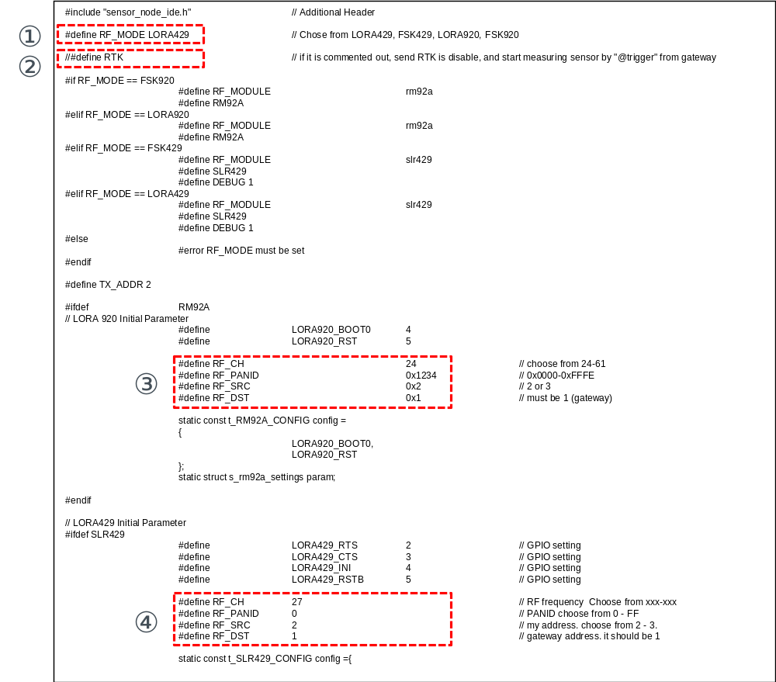

① RF_MODE
無線のモードを指定します。次の4種類から選択をすることが出来ます。
設定値 | 無線モジュール | モード
LORA429 | SLR-429M | 429MHzのLORAモードで起動します。
FSK429 | SLR-429M | 429MHzのFSKモードで起動します。
LORA920 | RM-92A | 920MHaのLORAモードで起動します。
FSK920 | RM-92A | 920MHzのFSKモードで起動します。

② RTK
RTKの受信を有効にし、RTKの情報をC94-M8Pに送信するときにRTKのオプションを有効にしてください。
RM-92Aのデフォルト設定は「有効」で、SLR-429Mのデフォルトは無効にしてください。

有効にすると、RTKの情報を受信した後、GNRMCのメッセージを5秒間待ち、データが来なければ温度、湿度、気圧のデータをクラウドに送信します。

無効にすると、@triggerのメッセージでGNRMCのメッセージを待ち、温度、湿度、気圧のデータと共にデータをクラウドに送信します。5秒間待ってもデータが来なかった場合は、温度、湿度、気圧のデータのみを送信します。

③、④ RM92A／SLR-429の無線設定
変数 | パラメータの意味 | 設定可能値
変数 | パラメータの意味 | RM-92A | SLR-429M
RF_CH | チャンネル(周波数)
RF_PANID | PANID / グループID
RF_SRC | 自機アドレス | 2または3 | 2または3
RF_DST | 送信先アドレス  (ゲートウェイアドレス) | 1 | 1

- RM-92A センサーノード
- ボードの構成と各部の設定

工事中

- SLR-429 センサーノード
- ボードの構成と各部の設定

工事中

- IEEE802154K センサーノード
- ボードの構成と各部の設定

工事中

- EnOcean センサーノード
- ボードの構成と各部の設定

工事中

- GPSモジュール C94-M8Pの設定
- C94-M8P 概要
C94-M8Pは正確な位置情報を設定したBASE機から送信される位置補正情報(RTK)をRoverに入力することで、通常のGPSよりも正確な位置情報を得ることが出来るシステムです。

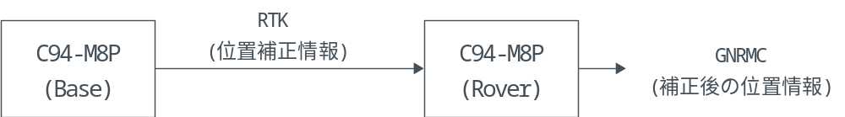

- ゲートウェイ側の設定
ゲートウェイ側のC94-M8PはBase側の設定を行う必要があります。ベース側は参照となる位置を決める必要があるため、本作業はアンテナの取り付けが完了して位置が確定した状態で作業を行う必要があります。

・ 環境セットアップ
設定作業はWindows PCを用いて行ってください。
本マニュアルは、u-blox社が配布するソフトウエア u-centor 8.24を用いて作業を行っています。
u-centor 8.24のインストールやUSBドライバ等のインストールはu-bloxが提供するマニュアルを参照してください。

・ 作業手順
① Windows PCにBase側の設定をするC94-M8Pを接続して、u-centor 8.24を起動します。
② View → Configuration Viewの画面を開きます。
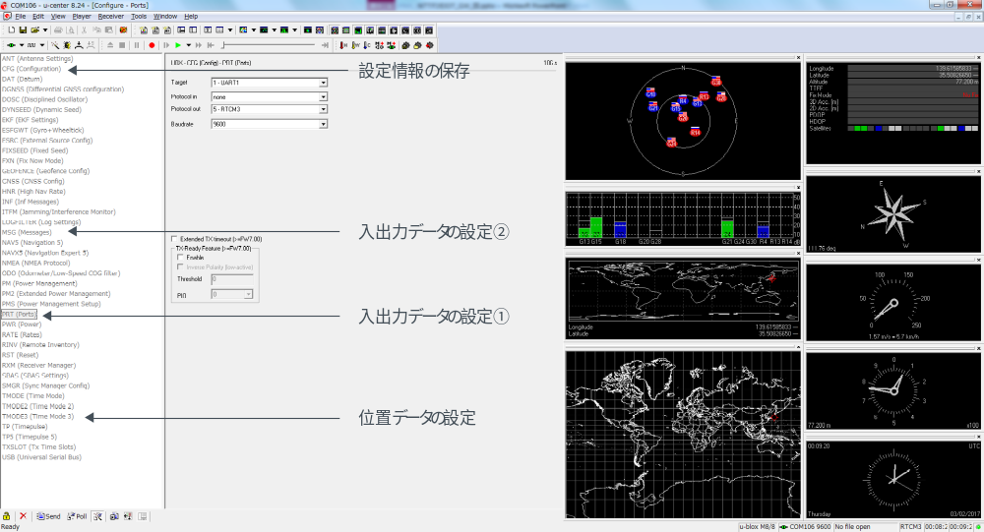

③ 出力データの設定①
メニューからPRT(Ports)をクリックし、各ポートから出力する信号を決定します。
以下のように設定を行ってください。
設定が完了したら、Sendボタンを押してください。

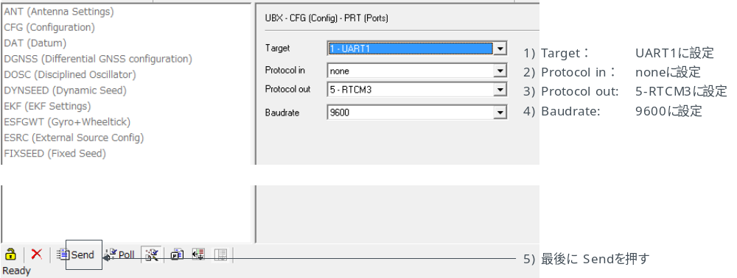

④ 出力データの設定②
メニューからMSG(Message)を選択し、各メッセージの出力先としてUART1、USBを選択していきます。
設定が完了したら、Sendボタンを押してください。

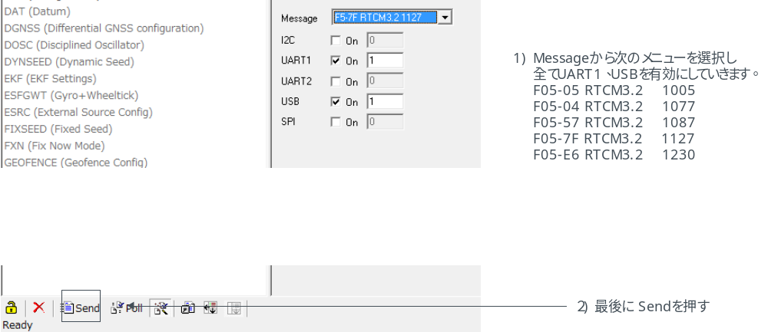

⑤ 位置データの設定
ここでは、GPSから取得された情報を使用して位置補正を行う「Servay-in」を実施します。
メニューからTMODE3(Time Mode 3)を選択して、位置を固定し、Sendボタンを押します。

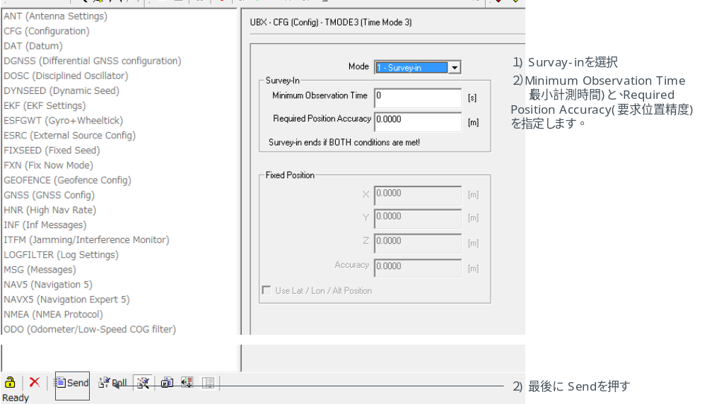

Servay-inが完了すると、Fix Modeがこのようになります。

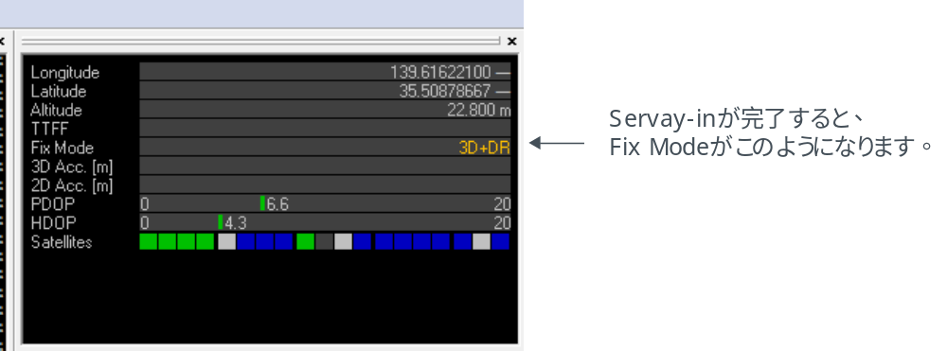

⑥ 設定情報の保存
設定した情報の保存を行います。CFGを選択し、Sendボタンを押してください。

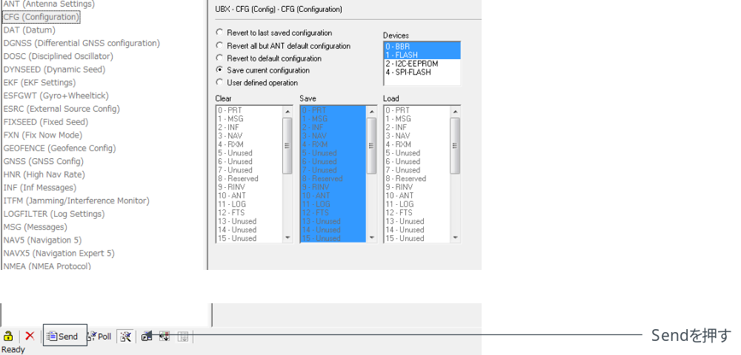

- センサー側の設定

・ 作業手順
① Windows PCにBase側の設定をするC94-M8Pを接続して、u-centor 8.24を起動します。
② View → Configuration Viewの画面を開きます。

③ 入力データの設定①
メニューからPRT(Ports)をクリックし、各ポートから入出力する信号を決定します。
以下のように設定を行ってください。
設定が完了したら、Sendボタンを押してください。
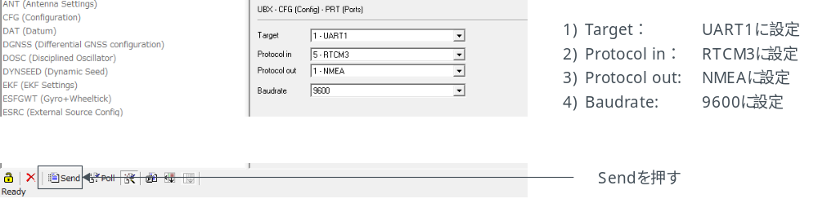

④ 入力データの設定②
メニューからMSG(Message)を選択し、各メッセージの出力先としてUART1、USBを選択していきます。

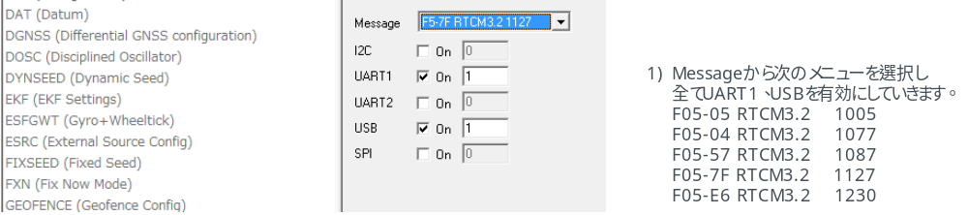

続いて、NMEA GxRMCを選択し、UART1を有効にしてください。
最後に、Sendボタンを押してください。

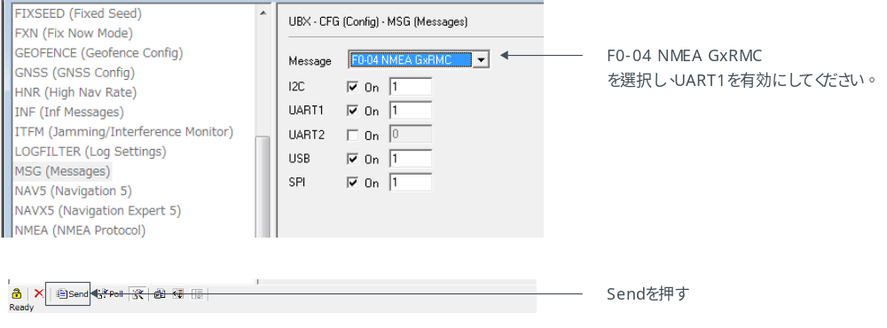

以上で、設定は完了です。

改版履歴

ドキュメントNo. | 発行日 | ページ |  | 変更内容
ドキュメントNo. | 発行日 | 改版前 | 改版後 | 変更内容
XXXXXX | 2003.6.23 | ⎯ | ⎯ | 暫定初版発行

ご注意

内容調整中

Copyright 2017 LAPIS Semiconductor Co., Ltd.

〒222-8575 神奈川県横浜市港北区新横浜2-4-8
http://www.lapis-semi.com

